PERSEPSI PETANI TERHADAP BUDIDAYA PADI DENGAN TEKNIK SALIBU(DI KELURAHAN MUARA MANOMPAS KECAMATANMUARA BATANG TORU KABUPATENTAPANULI SELATAN)
Oleh:
Sutan Pulungan, Ummi Kalsum Matondang,Yulia Windi Tanjung
DosenProdi. AgribisnisFakultasPertanianUGNPadangsidimpuan
Mahasiswa Fakultas Pertanian UGNPadangsidimpuan

Abstrak
Dalam kurun waktu terakhir, percepatan dan peningkatan produksi pangan terutama padi menjadi sebuah keniscayaan. Hal ini tidak terlepas dari jumlah penduduk yang semakin bertambah. Di sisi lain, budaya konsumsi non beras melalui gerakan diversifikasi belum menunjukan perkembangan yang signifikan. Sementara, jumlah penduduk terus bertambah, sehingga kebutuhan akan pangan juga terus bertambah. Solusinya adalah diperlukan teknologi yang dapat meningkatkan produksi pangan atau pemanfaatan lahan kosong untuk ditanami tanaman pangan, salah satunya budidaya padi dengan teknik salibu. Ada beberapa keuntungan teknologi budidaya padi salibu diantaranya adalah umurnya relatif lebih pendek, kebutuhan air lebih sedikit, biaya produksi lebih rendah karena penghematan dalam pengolahan tanah, penanaman, penggunaan bibit, kemurnian genetik lebih terjaga. Penelitian ini dilakukan di Kelurahan Muara Manompas, Kecamatan Muara Batangtoru, Kabupaten Tapanuli Selatan dan dilakukan pada tahun 2019. Metode penelitian yang digunakan adalah studi kasus. Data yang dikumpulkan adalah data primer dan sekunder yang bersifat kuantitatif. Berdasarkan hasil penelitian yang dilakukan di kelurahan Muara Manompas, kecamatan Muara Batangtoru, kabupaten Tapanuli Selatan tentang persepsi petani terhadap budidaya padi dengan teknik salibu maka dapat disimpulkan bahwa Petani di Desa Muara Manompas Kecamatan Muara Batang Toru memiliki persepsi yang baik terhadap budidaya padi menggunakan teknik salibu dikarenakan tingkat persepsi tergolong tinggi dengan rata-rata skor secara keseluruhan adalah 2,42. Artinya petani menerima dengan baik keberadaan Teknik Salibu di Kelurahan Muara Manompas Kecamatan Muara Batang Toru. Berdasarkan permasalahan yang dibahas dalam penelitian ini peneliti menggunakan pendekatan secara kualitatif deskriptif. Penentuan tingkat persepsi dikelompokan menjadi 2 kategori yaitu persepsi positif dan persepsi negatif yang dikategorikan berdasarkan nilai interval, Persepsi negatif dengan skor (0,5 – 1,5), Persepsi positif denganskor (1,6 - 3 ).
Kata Kunci : Persepsi petani, padi, teknik salibu

BABIPENDAHULUAN
1.1LatarBelakang
Upaya pemerintah mewujudkan swasembada dan swasembada berkelanjutan untuk komoditas padi terus dilakukan. Pada tahun 2015 pemerintah menargetkan pencapaian swasembada dapat dicapai dalam tiga tahun kedepan, dengan pertumbuhan 2,21% per tahun (Kementan, 2015). Berbagai inovasi untuk meningkatkan produktivitas padi dan pencapaian target produksi telah dihasilkan oleh Badan penelitian dan Pengembangan Pertanian (Balitbangtan), seperti beberapa varietas unggul spesifik lokasi, Pengelolalaan Tanaman dan Sumberdaya Terpadu (PTT), dan lain-lain.
Budidaya salibu adalah salah satu inovasi teknologi untuk memacu produktivitas/peningkatan produksi.Pada budidaya padi salibu ada beberapa faktor yang berpengaruh antara lain tinggi pemotongan sisa batang setelah panen, varietas, kondisi air tanah setelah panen, pemupukan.Sebelumnya teknik salibu ini diperkenalkan, para petani di Kelurahan Muara Manompas sudah mengenal teknik Ratun, yaitu sisa tanamanpadi sehabis panen dibiarkan tetap berada di lahan sawah tanpa dilakukan pemotongan batang, kemudian diairi kembali.Tunas baru kemudian muncul padi sisa tanaman tersebut, namun bentuknya tidak beraturan dan produktivitasnya juga jauh menurun dari tanaman sebelumnya.
Beberapa verietas padi yang telah dikaji dan ditanam dengan sistem salibu di beberapa lokasi mampu berproduksi dengan baik, seperti varietas Batang Piaman, Cisokan, Inpari 19, Inpari 21,Logawa, IR64, IR 42, Silatihan, Sikerang, Sigudang dan lain-lain. Menurut Susilawati et al.(2011) beberapavarietas padi hibrida dan padi tipe baru seperti Hipa 3, Hipa4, Hipa 5, Rokan, dan Cimelati terbukti mampu menghasilkan ratun dengan baik, yang diyakini juga mampu menghasilkan tanaman salibu dengan baik.
Berdasarkan hasil pengamatan Erdiman (2014), budidaya padi Salibu mampu berproduksi sama atau lebih tinggi dibandingkan tanaman utamanya, rata-rata umur padi salibu bisa sama atau lebih pendek dari tanaman utamanya. Melaui uraian yang telah dijelaskan di atas, maka penelitian ini akan mengkaji bagaimana persepsi petani terhadap pelaksanaan budidaya padi dengan teknik salibu, dengan megambil lokasi penelitian di Kelurahan Muara Manompas Kecamatan Muara Batang Toru Kabupaten Tapanuli Selatan, yang telah menerapkan teknik budidaya padi salibu.

Rumusan masalah
Sebelum teknik salibu ini diperkenalkan, parapetani di kelurahan Muara Manompas sudah mengenal teknik Ratun, yaitu sisa tanaman padi sehabis panen dibiarkan tetap berada di lahan tanpa dilakukan pemotongan batang, kemudian diairi kembali.Tunas baru kemudian muncul pada sisa tanaman tersebut, namun bentuknya tidak beraturan dan produktivitasnya juga jauh menurun dari tanaman sebelumnya. Oleh karena itu,perumusan masalah pada penelitian ini yaitubagaimana penerapan dan persepsi teknik salibu kepada petani di Kelurahan Muara Manompas Kecamatan Muara Batang ToruKabupaten Tapanuli Selatan.

Batasan masalah
Penelitian ini hanya akan mengkaji persepsi petani yang berkaitan dengan pertanaman, penggunaan tenaga kerja, input yang digunakan serta bagaimana petani memandang hasilyang diperoeh.

Tujuan penelitian
    - Mendeskripsikan dan mengidentifikasi penerapan teknik di Kelurahan Muara Manompas Kecamatan Muara Batang Toru Kabupaten Tapanuli Selatan.
    - Untuk mengetahui persepsi petani padi di Kelurahan Muara Manompas Kecamatan Muara Batang Toru Kabupaten Tapanuli Selatan, tentang pelaksanaan budidaya padi dengan menggunakan teknik salibu.

Hipotesis
    - Mengkaji persepsi masyarakat petani di Kecamatan Muara Batang Toru Kabupaten Tapanuli Selatanterhadap teknik salibu.
    - Adanyapengaruhkebiasaan masyarakat petani terhadap teknik yang sudah sering digunakan

Kegunaan penelitian
    - Salah satu alternatif lain kepada pengambil kebijakan yang berkaitan dengan penerapan teknologi baru di bidang pertanian.
- Teknik salibu diharapkan dapat bermanfaat sebagai bahan penelitian lanjutan yang berkaitan dengan perilaku petani.

BABIIMETODOLOGI
  - Tempat dan Waktu Penelitian
Penelitian ini dilaksanakan di Kelurahan Muara Manompas, Kecamatan MuaraBatang Toru, Kabupaten Tapanuli Selatan pada bulan September 2019.

Metode Penelitian
Metode penelitian yang dilakukan merupakan studi kasus dimana penelitian ini mengembangkan sebuah analisis mendalam dari sebuah kasus yang tunggal atau ganda, studi/kajian mendalam terhadap kasus atau kasus-kasus, biasa digunakandalam ilmu politik, sosiologi, evaluasi, studi masyarakat urban, dan ilmu sosial lainnya. Secara rinci, tahapan metodologi yang dilakukan sebagai berikut :
    - Teknik Pengumpulan Data
Dalam proses pengumpulan data baik secara kualitatif maupun kuantitatif, dilakukan analisa terhadap beberapa variabel, yaitu :
    - Observasi
Observasi yang dimaksud dalam penelitian ini adalah pengamatanyang dilakukanoleh peneliti terhadap keadaan yang ada di lapangan dengan hasil wawancara yang diperoleh dari petani, apakah sesuai dengan informasi yang diperoleh atau tidak.
- Wawancara mendalam (indept interview)
Teknik wawancara digunakan untukmengungkapkan data tentang bagaimanapersepsi petani (responden) dalam penggunaan teknik salibu.selain itu, dengan melakukan wawancaramendalam, maka akan terungkap masalah-masalah yang dihadapi olehpetani pengguna teknik salibu.
TR = P.Q.
dimana : TR = Total Revenue (Penerimaan Total)
P = Price (Harga)
Q = Quantit (Jumlah )
- Analisa Data
Analisadata yang digunakan untukmenganalisis persepsi petani terhadap penerapan teknik Salibu di Kelurahan Muara Manompas adalah analisa deskriftif kuantitatif kuantitatif dengan melakukan pengukuran persepsi model skala Likert.Penentuan tingkat persepsi dikelompokan secara ordinal dengan menggunakan Metode Likert menjadi tiga kategori yaitu tinggi, sedang dan rendah yang dikategorikan berdasarkan interval dengan rumus:
Interval =[(skor tertinggi – skor terendah) ÷ Jumlah kategori]
Batas kategori untuk tingkat persepsi petani terhadap budidaya padi menggunakan teknik salibu digunakan interval nilai tanggapan seperti ditunjukkan pada table 1.

Tabel 1. Tingkat Persepsi berdasarkan Interval Nilai Tanggapan
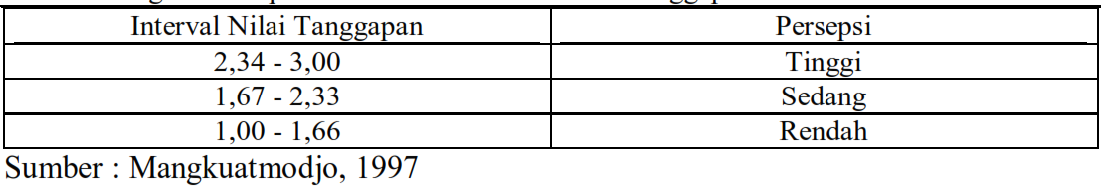

BAB III HASIL DAN PEMBAHASAN
Persepsi petani terhadap budidaya padi menggunakan Teknik Salibu dilihat berdasarkan variabel: 1) Pertanaman, pemeliharaan dan pemanenan, 2) Tenaga kerja, 3) Input yang digunakan, 4) Biaya yang digunakan dan 5) Hasil Produksi. Selanjutnya dari variabel tersebut akan diturunkan menjadi indikator pernyataandan indikator pernyataan tersebut dibuat skor untuk mengetahui tingkat persepsi petani terhadap budidaya padi menggunakan Teknik Salibu dengan tiga kategori berdasarkan skala likert yaitu setuju =3, kurang setuju = 2 dan tidak setuju = 1.
    - Pertanaman, pemeliharaan dan pemanenan
Untuk mengetahui persepsi responden pada variabel sistem pertanaman, pemeliharaan dan pemanenan terhadap Teknik Salibu terdapat lima indicator seperti yang diperlihatkan pada tabel 2 berikut.

Tabel 2. Tanggapan Responden terhadap Sistem Pertanaman, Pemeliharaan dan PemanenanTeknik Salibu
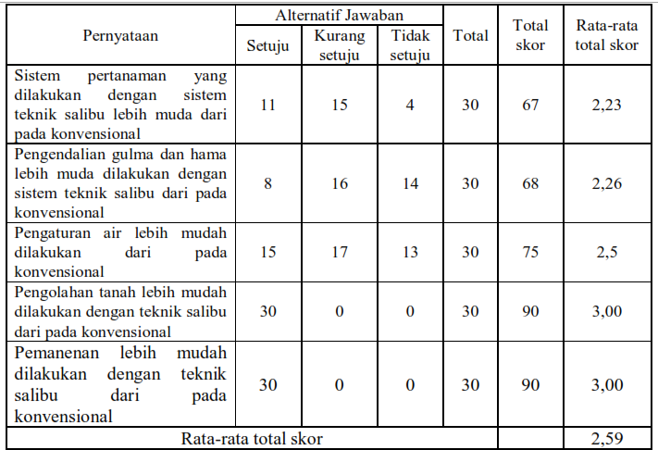

Berdasarkan hasil penelitian pada tabel 12 dapat disimpulkan bahwa pengolahan tanah dan penanaman lebih mudah dilakukan dengan teknik salibu dari pada konvensional, hal ini dapat dilihat dari rata-rata total skor 3,00 dengan kategori tinggi. Pengolahan tanah dan pemanenan lebih mudah dilakukan petani dengan teknik salibu dikarenakan pengolahan tanah hanya dilakukan pada awal penanaman sedangkan untuk pemanenan petani hanya memanen hasil dengan sistem sabit.

    - Tenaga Kerja
Tanggapan responden terhadap penggunaan tenaga kerja terhadap kegiatan budidaya padi dengan teknik salibu dapat dilihat pada tabel 3.

Tabel 3. Tanggapan responden terhadap penggunaan tenaga kerja
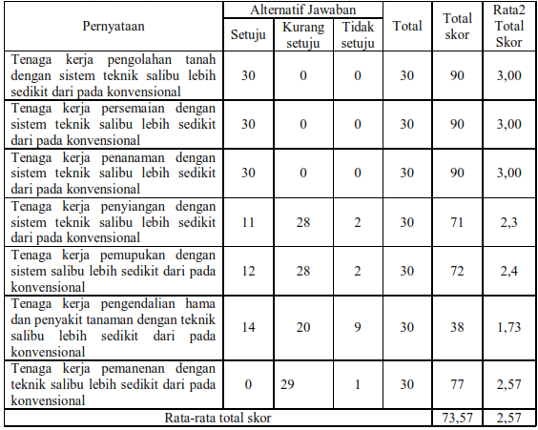

Berdasarkan hasil penelitian pada tabel 3dapat dilihat bahwa persepsi petani mengenai penggunaan tenaga kerja pengolahan tanah, persemaian, penanaman dengan sistem teknik salibu lebih sedikit dari pada konvensional, dapat dilihat dari hasil skor 3,00 dengan kategori. Hal ini dikarenakan pengolahan tanah, persemaian, penanaman hanya dilakukan satu kali dalam satu tahun. Tenaga kerja penyiangan dan pemupukan sistem salibu lebih sedikit dari pada konvensional termasuk pada kategori sedang dengan hasil skor 2,3 ini dikarenakan kebutuhan tenaga kerja penyiangan dan pemupukan sama penggunaannya.

    - Input yang digunakan
Tabel 4. Tanggapan Responden Terhadap Input yang Digunakan
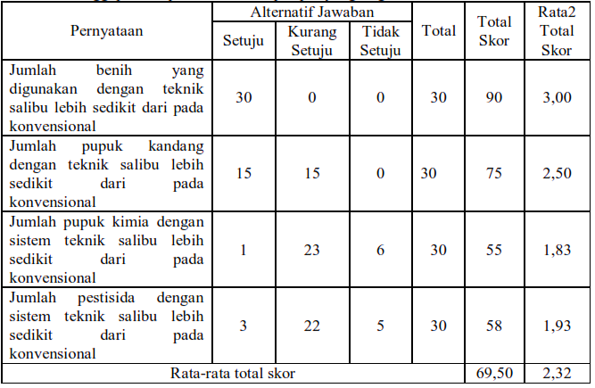

Persepsi petani mengenai jumlah benih yang digunakan dengan sistem teknik salibu lebih sedikit dari pada konvensional tergolong pada kategori tinggi dengan nilai skor 3,00. Hal ini dikarenakan penggunaan benih hanya diperlukan satu kali dalam satu tahun.

    - Biaya yang digunakan
Tabel 5. Tanggapan Responden Terhadap Biaya yang Digunakan
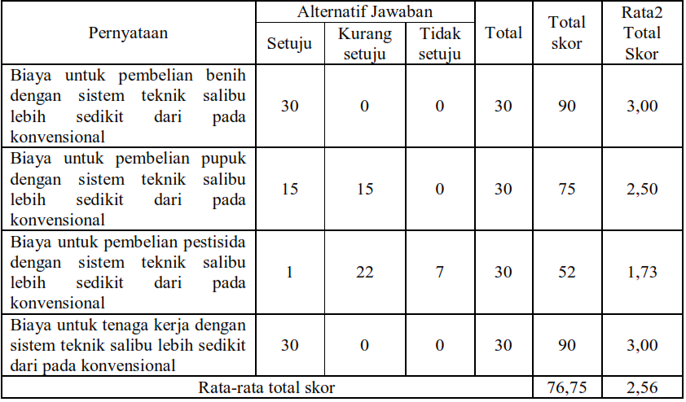

Persepsi petani mengenai biaya untuk pembelian benih dan biaya tenaga kerja dengan sistem teknik salibu lebih sedikit dari pada konvensional tergolong pada kategori tinggi dengan nilai skor 3,00. Hal ini dikarenakan biaya pembelian benih hanya satu kali dalam setahun dan biaya tenaga kerja penanaman hanya satu kali dalam setahun
.
    - Hasil Analisis
Tabel 6. Hasil Analisis Terhadap Tanggapan Responden
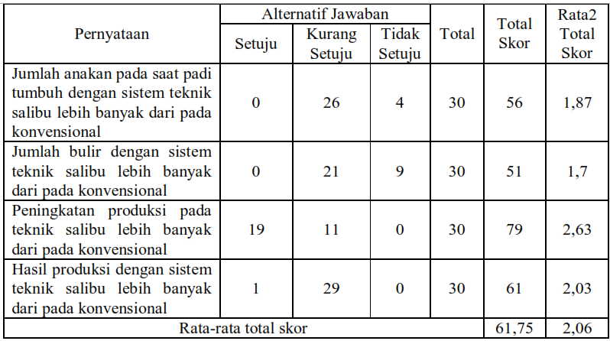

Persepsi petani mengenai biaya untuk pembelian pestisida dengan sistem teknik salibu lebih sedikit dari pada konvensionaltergolong pada kategori tinggi dengan nilai skor 2,63. Hal ini dikarenakan indeks produksi pertahun meningkat dari pada sistem konvensional.

BAB IV KESIMPULAN DAN SARAN
- Kesimpulan
- Petani di Desa Muara Manompas Kecamatan Muara Batang toru memiliki persepsiyang baik terhadap budidaya padi menggunakan Teknik Salibu dikarenakan tingkat persepsi tergolong tinggi dengan rata-rata skor secara keseluruhan adalah 2,42.
- Teknik salibu dapat diterapkan dengan memanfaatkan lahan kelapa sawit yang belum menghasilkan dikarenakan lahan untuk pertanaman padi yang semakin sempit dan beralih fungsi lahan menjadi lahan perkebunan..

Saran
Untuk memanfaatkan lahan kelapa sawit yang belum menghasilkan, dan kebutuhan pangan tersedia maka disarankan bagi masyarakat Desa Muara Manompas untuk melakukan budidaya padi dengan teknik salibu.

DAFTAR PUSTAKA

Anas Sudijono. 1996. Pengantar Evaluasi Pendidikan, Jakarta : PT. Raja Grafindo Persada
Aak. 2003. Budidaya Tanaman Padi. Yogyakarta. Kanisius
Ahmad, S.2003. Produktifitas Tanaman Padi Pada Berbagai Sistem Tanam. Balai Pengkajian Teknologi Pertanian . Nusa Tenggara Timur.
Balitbangtan. 2015. Panduan Teknologi Budidaya Padi Salibu. Jakarta , Kementrian Pertanian.
Cohen, Louis,Et Al. 2007. Sixth Edition. Research Methods In Education. London. Routledge.
Daulay, J.A. 2019. Analisis Perbedaan Pendapatan Antara Petani Padi Sawah Sistem Pompanisasi Dengan Petani Sistem Tadah Hujan. Universitas Medan Area.
Departemen Pertanian. 2008. Kebijakan Teknis Program Pengembangan Usaha Agribisnis Perdesaan. Jakarta. Departemen Pertanian.
Erdiman. 2013. Teknologi salibu Meningkatkan Produktivitas Lahan (306 Ton/Ha/Tahun) dan Pendapatan Petani (Rp.1502 Juta/Tahun). Balai Pengkajian Teknologi Pertanian Sumatera Barat.
Hasibuan dkk. 2018. Manajemen Sumber Daya Manusia (Edisi Revisi). Jakarta : PT. Bumi Aksara.
Lewis. 2009. Komunikasi Untuk Inovasi Pedesaan: Berpikir Kembali Tentang Penyuluhan Pertanian. Yogyakarta. Kanisius.
Mudjia Rahardjo. 2017. Studi Kasus Dalam Penelitian Kualitatif Konsep dan Prosedurnya. Jurnal Ilmiah Malang. Universitas Islam Negeri Maulana Malik Ibrahim Malang.
Mangkuatmodjo. 1997. Pengantar Statistik. Jakarta. Rineka Cipta.
Rahayu, Winati Meilia. 2010. Persepsi , Sikap dan Perilaku Masyarakat Terhadap Kelestarian Hutan. [Skripsi]. Fakultas Kehutanan. Institut Pertanian Bogor.
Susilawati. 2011. Agronomi Ratun Genotipe-Genotipe Padi Potensi Untuk Lahan Pasang Surut. Institut Pertanian Bogor
Tjakrawiralaksana. 1983. Usaha Tani. Departemen Pendidikan dan Kebudayaan.
Yanto. 2019. Kinerja Teknologi Budidaya Padi Salibu di Lahan Sawah Irigasi Kabupaten Ciancur. [journal Ivol. 05 no 02 desember 2019 I 75-84

